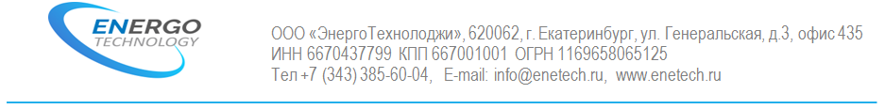

ОПРОСНЫЙ ЛИСТ ДЛЯ ЗАКАЗА КСО

Запрашиваемые данные |  |  |  | Ответы заказчика
Сборные  шины |  |  | Номинальное напряжение, кВ
 |  |  | Номинальный ток, А
Схемы главных цепей (первичных соединений)
Камера КСО |  |  | Номер камеры по плану
 |  |  | Назначение камеры
 |  |  | Номер схемы главных цепей
 |  |  | Номер схемы вторичных цепей
Типы и технические данные | Тип выключателя
 | Шинный разъединитель
 | Линейный разъединитель
 | Заземлитель
 | Предохранители, плавкая вставка
 | Трансформатор тока
 | Трансформатор напряжения
Трансформатор тока нулевой
последовательности
 | Трансформатор собственных нужд
 | Ограничитель перенапряжения
 | Оперативный ток
 | Учет
 | Обогрев
Элементы электромагнитной
блокировки
 | Вид защиты | МТЗ
 |  | Токовая отсечка
 |  | Перегрузка
 |  | Микропроцессорная защита
 |  | Защита от замыканий на землю
Количество шинных мостов
Расстояние между фасадами камер
Наличие торцевых панелей

ЗАКАЗЧИК
(наименование организации) (ответственное лицо, должность, конт.телефон)
(подпись ответственного лица, дата)

